令和〇年（20XX年）〇月〇日
保護者（お父さん・お母さん・おうちの人） 様
〇〇学校
校長 〇〇 〇〇
運動会の お知らせ
運動会が あります。 元気な 子どもたちを 見に 来てください。

１ 日 時 令和〇年（20XX年）〇月○日（〇） 8時〇〇分に 始まります。
※子どもは 7時〇〇分までに 学校に 来ます。
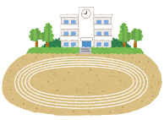
２ 場 所 学校の 運動場（学校の 庭）

３ その他 ※〇月〇日に 雨が 降ったら、運動会は ありません。
〇月〇日に 運動会が ないとき
月 日（ ） | 〇曜日の 授業を します。給食は ありません。弁当を 持ってきてください。
月 日（ ） | 学校は 休みです。
月 日（ ） | 学校は 休みです。
月 日（ ） | 運動会をします。 給食が あります。
4 学校に 来るときのお願い
●新型コロナウイルスに かからないために
① 朝、体温を 測ってください。(37.5℃より 高いときは 来ないでください)
② マスクを してください。
③ ほかの人と 近くで 話さないでください。

●熱中症に ならないために
① 日傘や 帽子を 持ってきてください。
② 水やお茶を 持ってきてください。

〇 見るための 場所は 朝6時から とることが できます。
隣の人と 近くならないで ください。
〇 学校の中で お酒を 飲んではいけません。 たばこを 吸ってはいけません。
学校の 近くに、たばこの ごみを 捨てないでください。
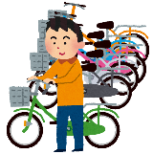
〇 自転車は 決まった場所に おいてください。

〇駐車場
□あります 〈駐車場の地図〉← ここに 車を とめてください。
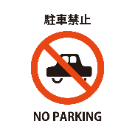
□ありません 車で 学校に 来ないでください。

